Hugo FALGARONNE
Sport de Haut niveau
Boxe Française Savate

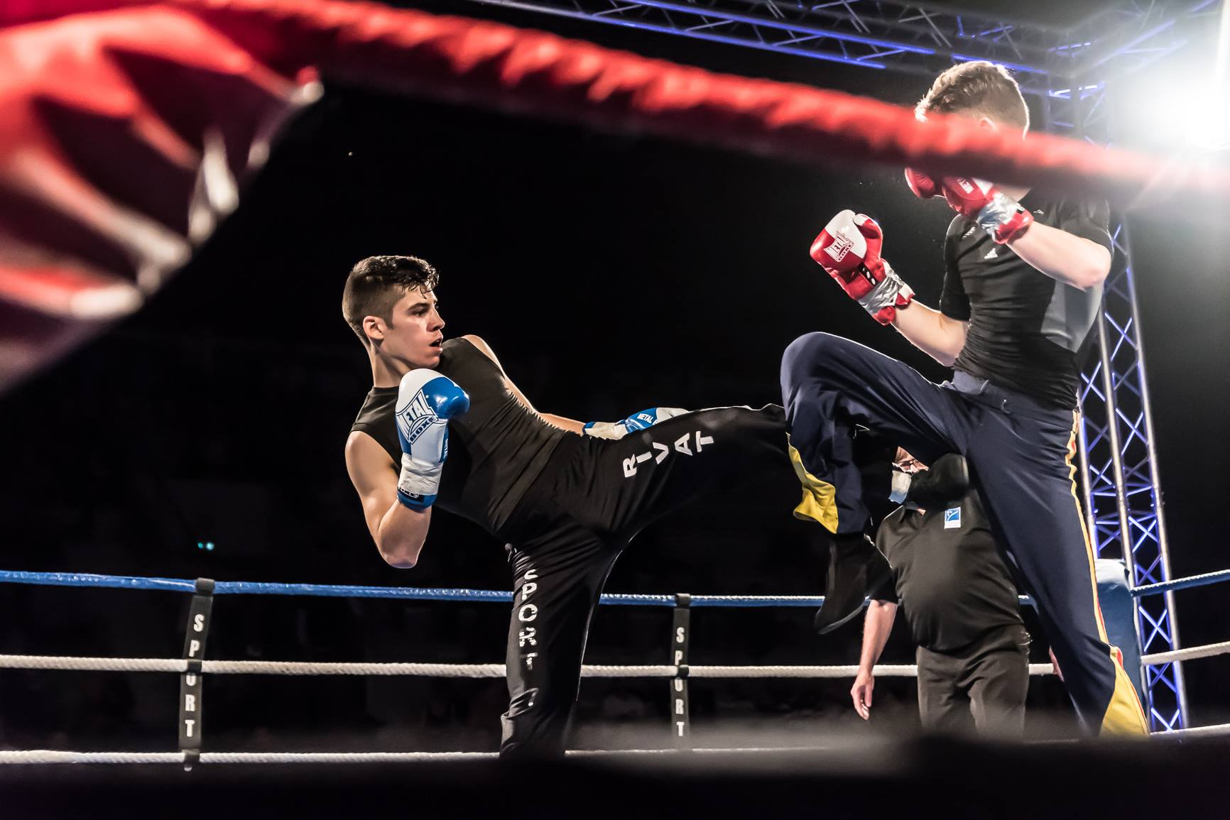

Formation : IEP
Année d’étude : Licence 1

Catégorie : sportif de haut niveau (SHN)

Club de compétition : Cercle Ceretan SBF
Niveau : National

Jours d’entraînements :

